Resource: Animals in the Bible
Animals in the Bible © United Bible Societies, 2025. Adapted from: All Creatures Great and Small: Living Things in the Bible, by Edward R. Hope © 2005 United Bible Societies. This work is licensed under Creative Commons Attribution-ShareAlike 4.0 International (https://creativecommons.org/licenses/by-sa/4.0/).

Animals in the Bible

标题：飞蛾（moth）

6.10 标题：飞蛾（moth）

经文出处Hebrew 来：עָשׁ (音译：‘ash)JOB 4:19, JOB 9:9, JOB 13:28, JOB 27:18, PSA 39:12, ISA 50:9, ISA 51:8, HOS 5:12Hebrew 来：סָס (音译：sas)ISA 51:8Greek 希：σής (音译：sēs)MAT 6:19, MAT 6:20, LUK 12:33, SIR 42:13

讨论
衣蛾／蛀虫 (Pixabay)学者普遍认为，《希伯来圣经》中的‘ash 指的是飞蛾，sas 指的是飞蛾的幼虫阶段，而新约中的sēs 也是指飞蛾。提及飞蛾的上下文总是与破坏或损坏衣服有关，因此显然是指一种在衣服上产卵的蛾，这就把该种飞蛾限定在谷蛾科（学名Tineidae ）里的衣蛾中的一种，很可能就是网衣蛾（学名Tineola biselliella ）。虽然圣经将这种损害归咎于飞蛾，但实际上是蛾的幼虫破坏了衣物。圣经使用‘ash 一词的时候，有可能是同时指蛾及其幼虫。
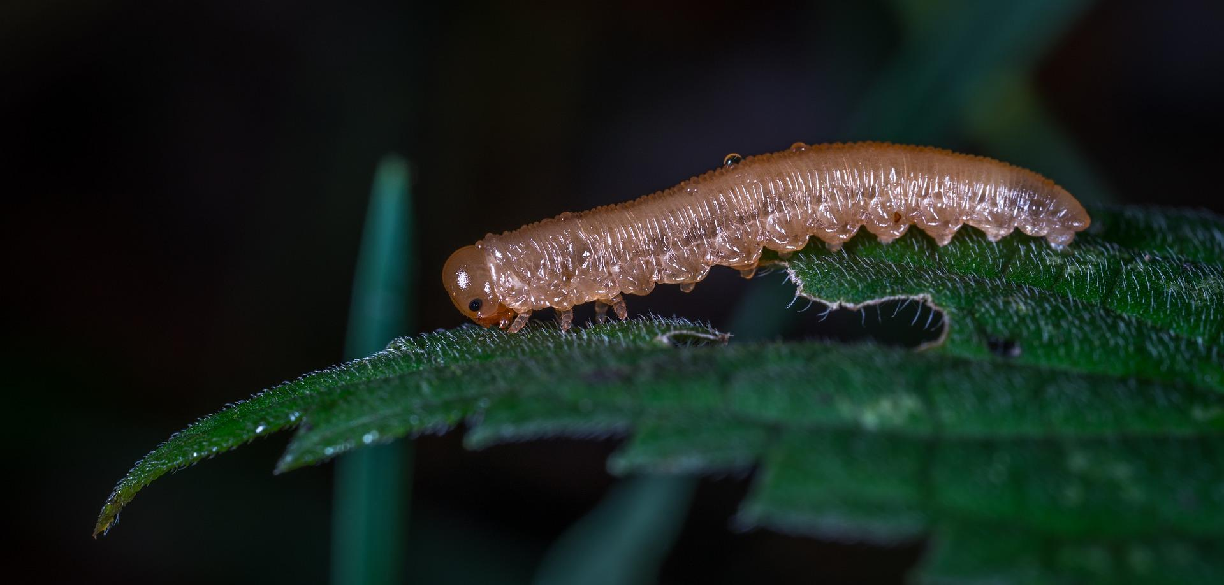

描述
衣蛾／蛀虫 (Pixabay)衣蛾是棕色或灰色的小飞蛾，会在衣服或衣料上面产卵。卵孵化成非常小的毛虫，而且几乎一孵化出来就立即开始吃布的纤维。毛虫发育到一定程度后结茧，只有头部伸出茧外，最后羽化成飞蛾。
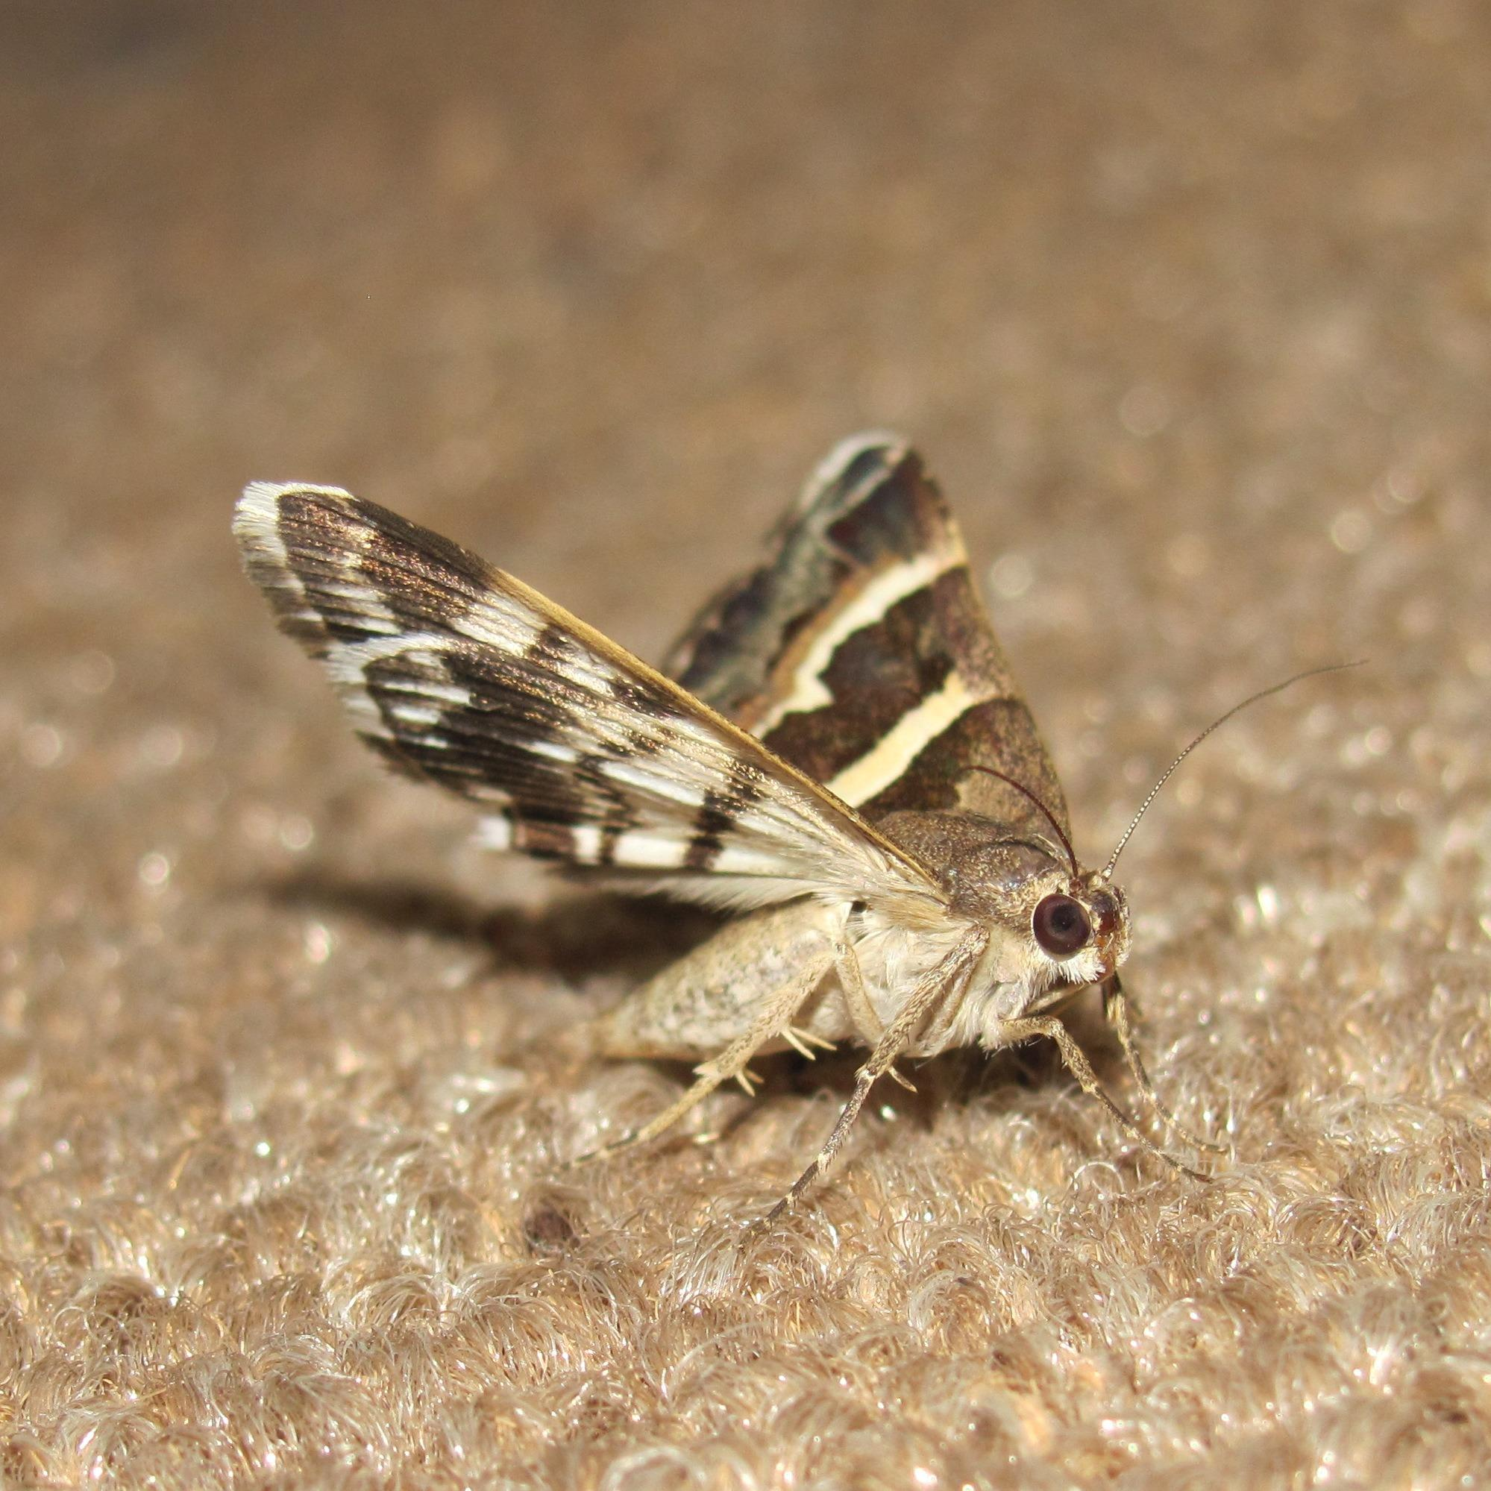

特殊意义或象征意义
飞蛾是腐烂、荒废和缓慢毁灭的象征。

翻译
JOB 4:19 ：对于这节经文的最后一部分，大多数译本都依照希伯来文本来翻译，"他们像飞蛾一样，很容易就被压碎了。"
JOB 27:18 ：对于这节经文的前半部分，大多数译本都遵循《七十士译本》和《叙利亚文译本》，解作"他把房屋建造的像蜘蛛网一样"，而不是像希伯来文所写的："他像蛾一样建造房屋。"然而，如果蛾蛹也称为‘ash ，那么这段希伯来文可以解作"他把房屋建造的像蛾茧一样"，基本上就与希腊文和叙利亚文译本的诗歌意象相同。
JAS 5:2 ：这节经文使用了一个动词，意思是"被飞蛾吃了"，其中包含sēs 这个名词的衍生词。

